2 cách cập nhật trực tiếp tỉ số World Cup 2022 ngay trên màn hình khóa iPhone
Bạn đang tìm cách cập nhật trực tiếp tỉ số World Cup 2022 ngay trên màn hình khóa iPhone? Nếu vậy, bạn đã tìm đến đúng địa chỉ. Bài viết sẽ hướng dẫn bạn hai cách thực hiện.
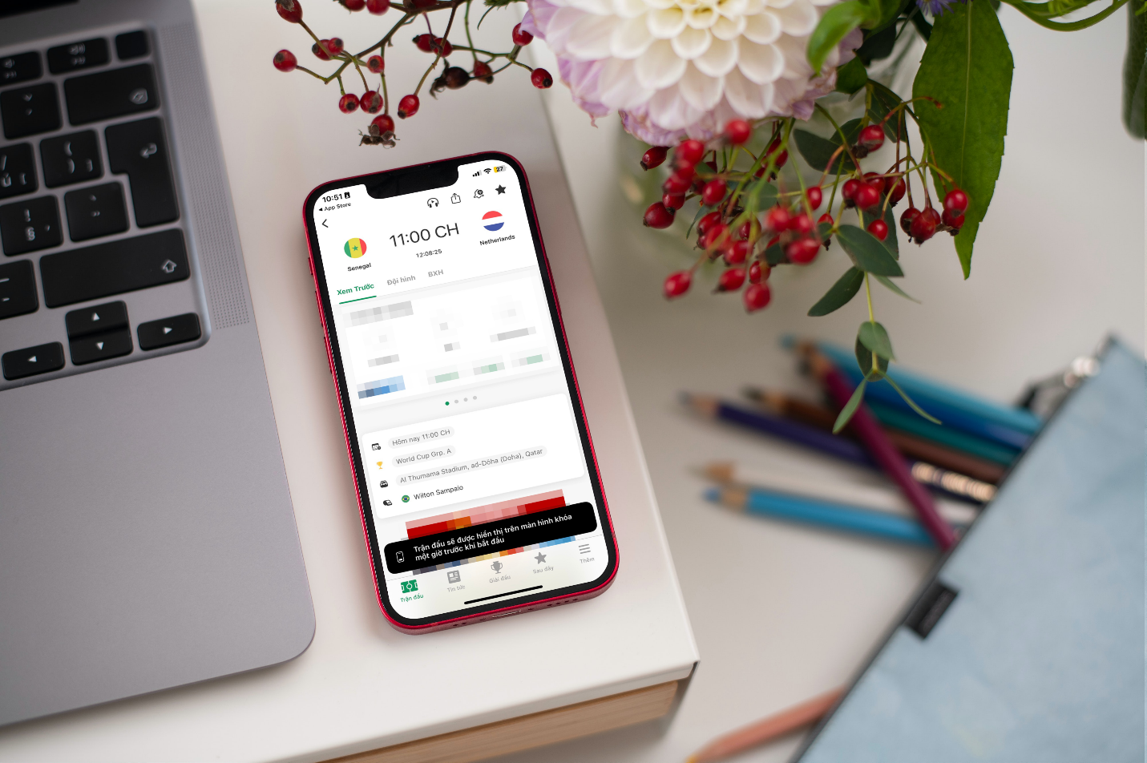
Như vậy, World Cup 2022 đã chính thức khởi tranh. Nếu có thời gian, bạn có thể theo dõi trực tiếp diễn biến các trận đấu bằng những cách trong bài viết sau.
Ngược lại, bạn có thể cập nhật nhanh trực tiếp tỉ số trận đấu ngay từ màn hình khóa (đối với iPhone chạy iOS 16 trở lên), hoặc trung tâm thông báo (đối với iPhone chạy các phiên bản iOS cũ). Tất cả những gì bạn cần làm là sử dụng một trong hai ứng dụng dưới đây.
2 cách cập nhật tỉ số World Cup 2022 trực tiếp từ màn hình khóa iPhone
Dưới đây là hai ứng dụng thể thao đã hỗ trợ tùy chọn Live Activities (Hoạt động trực tiếp) trên iPhone. Cả hai đều cung cấp tùy chọn này miễn phí, bạn không cần nâng cấp lên tài khoản trả phí (premium membership).
- FotMob
FotMob được xây dựng bởi một nhóm các nhà phát triển độc lập ở vịnh Bergen, Na Uy cách đây 15 năm. Đến nay, FotMob đã trở thành nền tảng thể thao hàng đầu với hơn 6 triệu người dùng thường xuyên.
Để theo dõi tỉ số World Cup 2022 trực tiếp bằng FotMob, bạn làm như sau:
Bước 1: Tải ứng dụng từ App Store hoặc địa chỉ sau.
Bước 2: Mở ứng dụng bằng cách bấm nút Open (Mở) hoặc từ biểu tượng trên màn hình chính, thư viện ứng dụng (app library), hay trình tìm kiếm Spotlight.
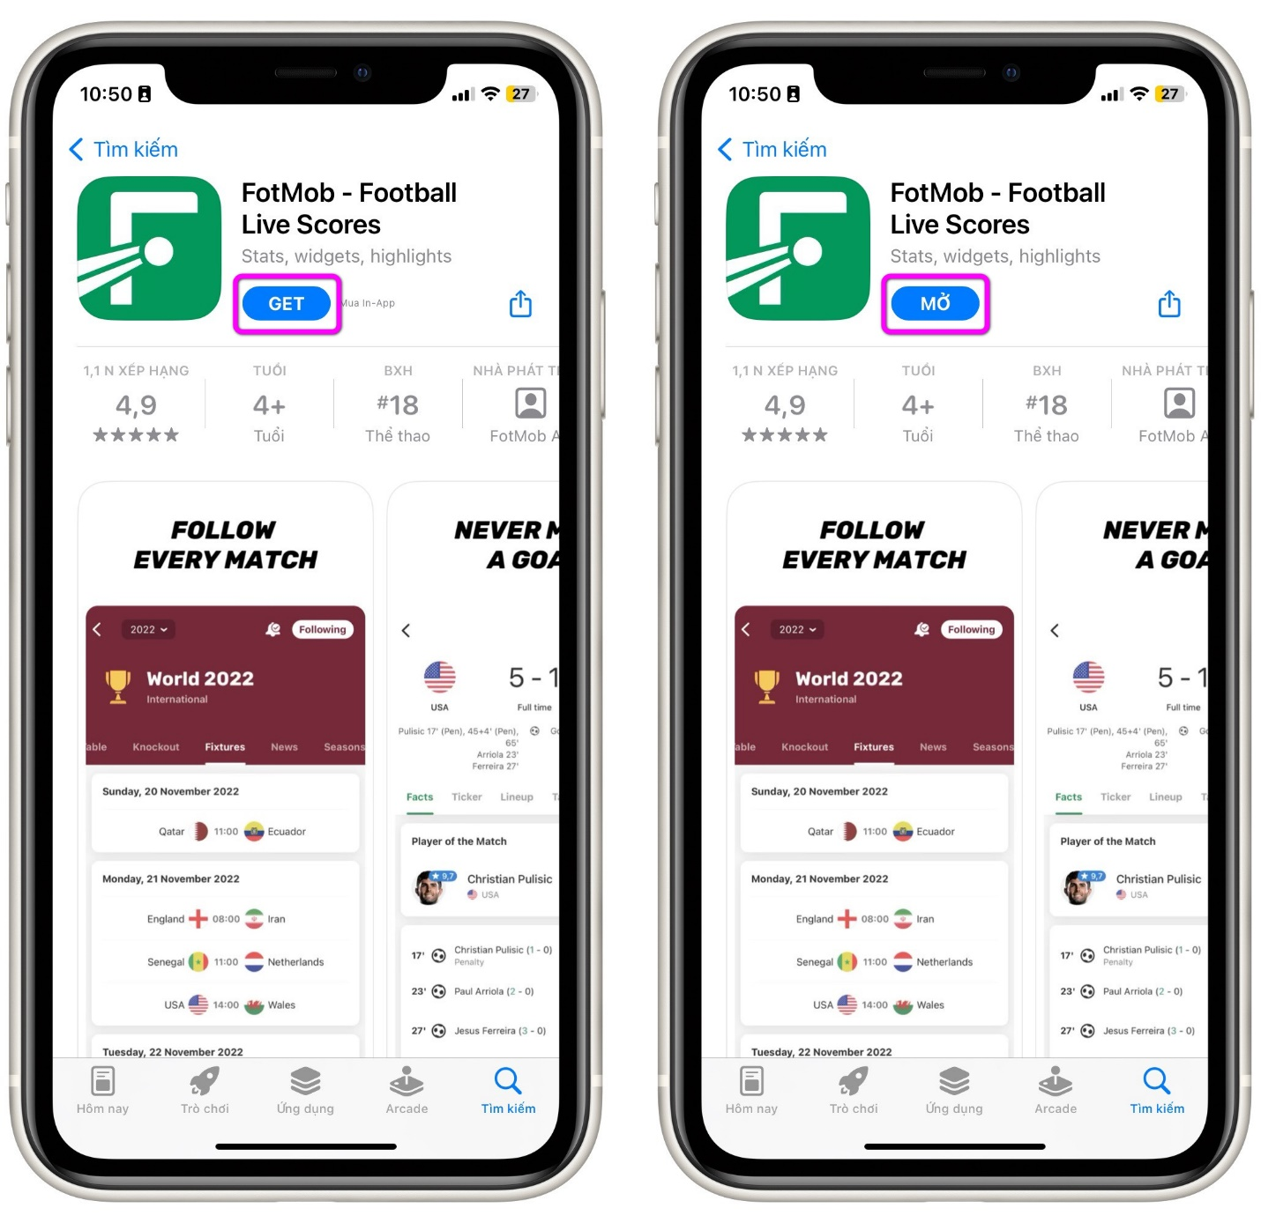
Bước 3: Chọn trận đấu bạn muốn cập nhật tỉ số trực tiếp từ màn hình khóa, hoặc trung tâm thông báo.
Bước 4: Bấm nút hình ngôi sao ở góc trên bên phải của màn hình thông tin trận đấu. Ứng dụng sẽ bắt đầu cập nhật các thông tin liên quan đến trận đấu lên màn hình khóa iPhone 1 tiếng trước khi nó diễn ra.
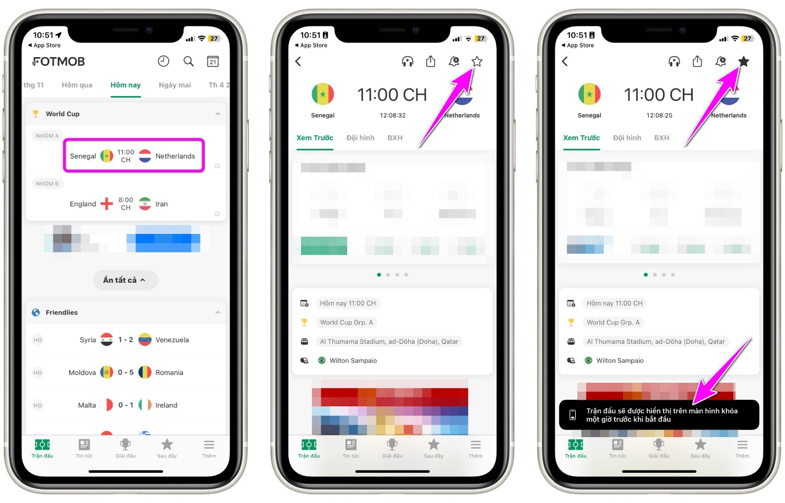
- Forza Football
Forza Football là một trong những ứng dụng cập nhật tỉ số bóng đá phổ biến nhất hiện nay. Nó có hơn 3 triệu người dùng thường xuyên mỗi tháng.
Để cập nhật tỉ số các trận đấu trực tiếp từ Forza Football, bạn làm như sau:
Bước 1: Tải ứng dụng từ App Store hoặc địa chỉ sau.
Bước 2: Mở ứng dụng bằng cách bấm nút Open (Mở) hoặc từ biểu tượng trên màn hình chính, thư viện ứng dụng (app library), hay trình tìm kiếm Spotlight.
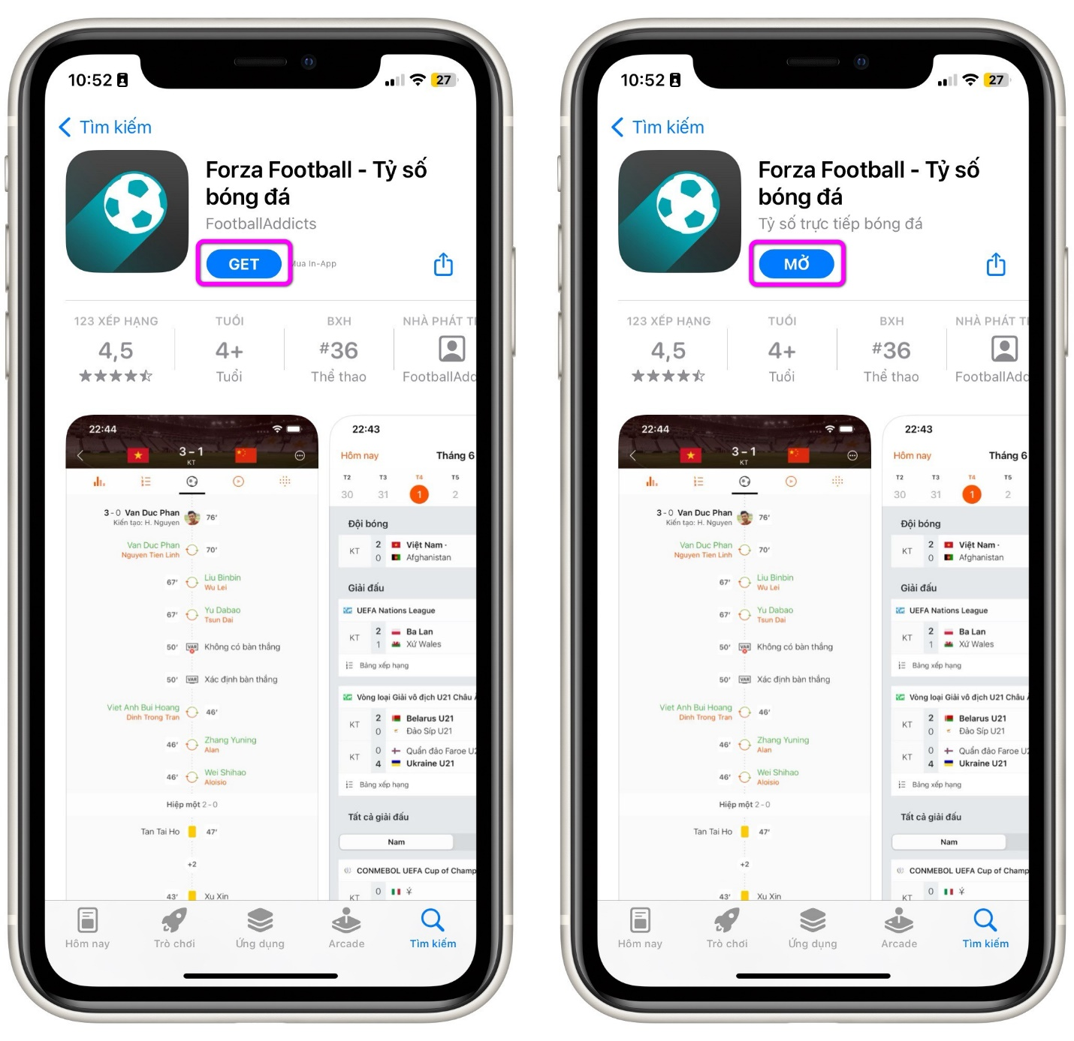
Bước 3: Chọn trận đấu bạn muốn theo dõi tỉ số trực tiếp trên màn hình khóa, hay trung tâm thông báo.
Bước 3: Bấm nút hình ngôi sao ở góc trên bên phải của màn hình thông tin trận đấu. Ngoài ra, bạn có thể bấm nút hình ba dấu chấm, và chọn tùy chọn Follow (Theo dõi) từ trình đơn bung lên.
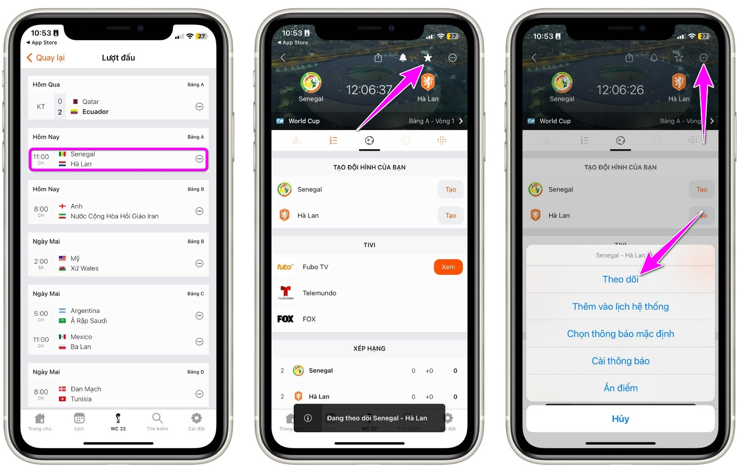
Tóm lại, để theo dõi trực tiếp tỉ số World Cup 2022 từ màn hình khóa iPhone, bạn chỉ cần tải một trong hai ứng dụng là Forza Football hoặc FotMob, sau đó chọn trận đấu bạn muốn theo dõi, và bấm nút hình ngôi sao ở góc trên bên phải.
Lê Ẩn
https://www.iphonetricks.org/world-cup-2022-live-scores-iphone-lock-screen/

